泉州市“十四五”金融业
发展专项规划

目 录

前 言 1
第一章 泉州市金融业发展基础 2
一、金融业综合实力显著增强，区域金融影响力提升 2
二、泉州金改持续深化，创新金融实践向纵深推进 3
三、融资体系多元发展，金融支撑保障能力增强 5
四、金融风险防控机制健全，金融生态环境不断优化 5
五、推进对外金融合作，服务两岸发展及“一带一路”战略 6
第二章 泉州市金融业面临的机遇和挑战 7
一、面临的机遇 7
二、面临的挑战 8
第三章 指导思想、基本原则和目标定位 10
一、指导思想 10
二、基本原则 10
三、目标定位 11
第四章 主要任务 14
一、金融资源集聚工程 14
二、助力产城融合工程 19
三、金融科技创新工程 22
四、资本市场提升工程 24
五、特色金融壮大工程 29
六、金融生态示范工程 35
第五章 保障措施 39
一、加强组织领导 39
二、加大政策支持 39
三、健全工作机制 39
四、完善考评机制 40

前 言

“十四五”时期，是泉州市在新的起点上全面推进高质量发展、开启社会主义现代化新征程的关键时期。金融是现代经济的核心，是资源配置的枢纽，也是推动经济社会科学发展的重要支撑。科学编制和实施“十四五”金融业发展专项规划，是泉州金融业实现跨越式发展不可或缺的一项重要工作。为促进全市金融业实现高质量发展，根据《福建省“十四五”金融业发展专项规划》《泉州市国民经济和社会发展第十四个五年规划和二〇三五年远景目标纲要》等文件精神，制定本规划。本规划基期为2020年，规划期为2021—2025年。

第一章 泉州市金融业发展基础

一、金融业综合实力显著增强，区域金融影响力提升。“十三五”期间，泉州坚持以金融服务实体经济为主线，通过金融改革，打通金融资本进入实体经济和民间资本进入金融领域“两个通道”，制定并推动落实金融支持泉州市产业转型升级、加强和改进金融服务支持泉州实体经济发展等20余份文件，引导辖内各金融机构着力提升小微企业、民营经济、产业转型升级、城镇化、乡村振兴、生态文明建设等的信贷支持力度和金融服务水平，有力促进了泉州金融与实体经济的融合发展。2020年，泉州实现金融业增加值486.19亿元，比2015年增长46.5%，金融业增加值占GDP比重为4.79%（见图1），占第三产业增加值的比重为11.8%。截至2020年末，全市金融机构本外币存贷款余额16897.99亿元，比2015年末增长40.33%（见图2）；全市保险业实现各项保费收入247.14亿元，比2015年增长57.41%，保险深度为2.43%，保险密度为2827.69元/人，比2015年增长53.27%（见图3）；泉州市金融业增加值及其占GDP比重、存贷款余额等指标均位居福建省第三位。
图1泉州市金融业增加值变化情况（2015—2020年）
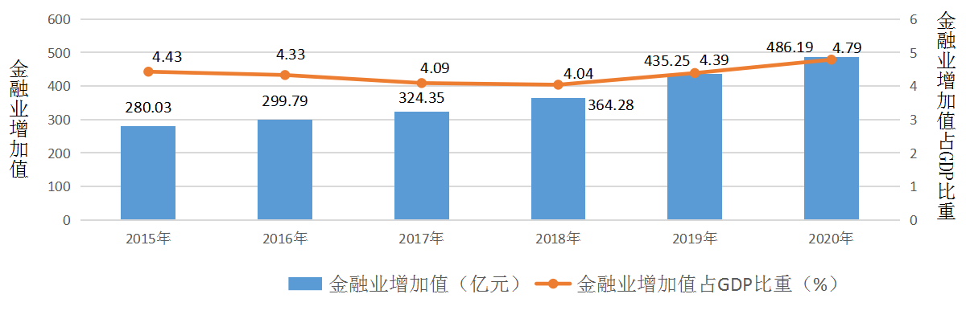

图2泉州市本外币存贷款余额变化情况（2015—2020年）
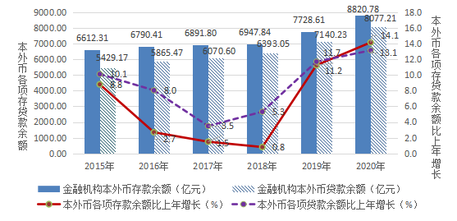

图3泉州市保险密度和保险深度变化情况（2015—2020年）

二、泉州金改持续深化，创新金融实践向纵深推进。“十三五”期间，泉州致力推进国家级金改区建设，立足中小微企业金融服务需求，不断创新金融产品和服务方式，创新无还本续贷的“无间贷”,带动形成“年审制”“连连贷”“续贷通”等一大批在全省推广的金融创新产品；开发“云税贷”“小微e贷”“企税宝·小微征信贷”等“银税互动”产品；发展供应链金融，创新“N+1+N”供应链融资模式，绘制全国首张“普惠金融地图”，在全省率先建立“白名单”制度。创新“快农贷”“农e贷”等新型农村金融产品，创新小额林权抵押贷款模式；发展小额信贷“1+N”等金融精准扶贫模式，推进农村“金融网格服务”；实现农村小额信贷保险、农房保险、农机保险、农业基础设施保险全覆盖。截至2020年末，泉州市小微企业贷款余额2566.51亿元，涉农贷款余额4083.52亿元，分别比2015年末增长41.76%（见图4）、25.32%（见图5）。
图4泉州市小微企业贷款余额变化情况（2015—2020年）
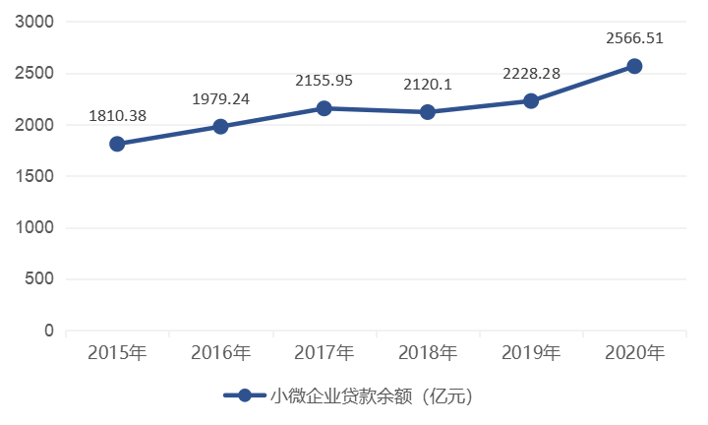

图5泉州市涉农贷款余额变化情况（2015—2020年）
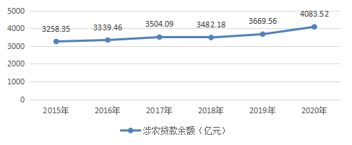

三、融资体系多元发展，金融支撑保障能力增强。“十三五”期间，泉州加快发展新兴金融业态，大力发展金融产业集群，截至2020年末，泉州市拥有各类银行业机构51家（包括5家信用卡中心），保险机构94家（其中：财产险公司26家，人身险公司30家，保险专业中介机构38家），证券经营机构84家，期货经营机构15家，消费金融公司1家，金融租赁公司1家，企业集团财务公司1家；类金融机构120家，其中：小额贷款公司30家、融资担保机构21家、典当行33家、内资融资租赁公司1家、民间资本管理公司15家、金融服务公司13家、中小企业票据服务公司5家、民间借贷登记公司2家；已备案登记私募基金管理人存续数41个，注册资本8.56亿元，管理基金（含在其他地区备案）143只。全市境内外上市公司累计107家，其中：境内上市公司累计21家；新三板挂牌企业累计57家；海峡股权（泉州）交易中心累计挂牌企业1174家、融资49.86亿元；在全省率先设立“青创板”“股改板”。“十三五”期间，全市非金融企业累计发行140只债券，融资999亿元（不含资产证券化产品）。
四、金融风险防控机制健全，金融生态环境不断优化。“十三五”期间，泉州着力营造可持续的信用环境，金融风险防控体系不断完善，地方金融监管体系逐步健全，金融生态环境持续优化。加强政府性融资担保体系建设，实现县域机构全覆盖；建立健全风险分担、代偿补偿等政策支持体系；率先在全省开展失信企业信用修复，梳理信用修复流程，举办公益性信用修复培训班，拓宽了失信企业获得信用修复的途径；严厉打击非法吸收公众存款、集资诈骗、信用卡诈骗、恶意逃废债务案件，维护全市金融秩序稳定。成立金融风险防范工作小组，推进监测预警、情况通报、监管协调和工作联动等机制建设，形成政司银企保“五位一体”、市县乡三级联动的防控化解金融风险工作格局；创新帮扶手段、优化处置手段、加强司法支持保障、突出精准帮扶和化圈解套，有效控制银行不良贷款水平。截至2020年末，泉州市银行业不良贷款率为1.39%，比2015年末（2.58%）下降1.19个百分点。
五、推进对外金融合作，服务两岸发展及“一带一路”战略。“十三五”期间，泉州市大力推进泉台港澳侨金融合作，获批开展台资企业资本项目外汇管理便利化试点，率先开展两岸民间征信合作。鼓励辖内银行与境外金融机构加强业务合作，推出外币投标保函、履约保函、预付款保函等非融资性保函产品；推出具有“全额透支、随借随还、灵活便捷”等特点的“创汇·成功卡”，助力企业客户“走出去”以汇创汇。积极打造“海丝”金融服务平台，鼓励企业在境外上市、发债并引导资金回流，通过全口径跨境融资宏观审慎管理模式借入外债，拓宽企业融资渠道；积极优化本外币跨境结算服务，促进投资贸易便利化，为企业“走出去”保驾护航。“十三五”期间，泉州跨境人民币实际收付业务涉及的境外国家和地区已达170个，其中：覆盖“一带一路”沿线国家80个，实际收付超过550亿元。

第二章 泉州市金融业面临的机遇和挑战

一、面临的机遇
（一）立足“大循环”、促进“双循环”的新发展格局为泉州市金融业发展提供有利契机。泉州市作为福建省乃至全国发展最快、最具活力的地区之一，具有规模较大的工业体系、强大的生产能力、完善的配套能力，在满足国内超大规模内需方面大有可为，通过融入以国内大循环为主体、国内国际双循环相互促进的新发展格局，将进一步促进金融资源优化配置，提升金融对经济高质量发展的支持度、贡献度，促进金融与经济良性循环、健康发展。
（二）坚持供给侧结构性改革，融入区域建设，赋予泉州市金融业发展新使命。近年来，泉州综合实力不断跃升，产业结构持续优化，人民生活水平不断提高，为金融业发展奠定了坚实的物质基础、市场基础和体制基础。随着金融供给侧结构性改革持续推进，泉州市“金融+实体”产业双创新作用将更加显著，更有能力在建设现代金融体系、提升金融服务新发展格局、探索两岸金融融合发展、发挥金融支持民生改善等方面展现新的使命但当。
（三）大力发展战略性新兴产业，为泉州市金融业发展提供广阔空间。当前，国家生态文明试验区、福厦泉国家自主创新示范区等多重国家重大战略叠加，新一轮技术革命蓬勃兴起，金融创新力度加大，供应链金融、养老金融等新兴金融业态改革创新步伐更加迅猛，国家级产融合作试点大力推进，不仅对金融市场、机构及金融服务产生重大影响，还将重塑金融业发展格局，为泉州市金融业发展提供强大动力、活力，以及更为广阔的空间。
（四）充分利用金融对外开放政策，为泉州市金融业发展迎来新机遇。全球最大自由贸易区RCEP的起航，为推动区域乃至世界经济复苏注入了新的动力。作为我省民营经济转型和对外开放的重地，泉州积极融入“一带一路”和RCEP，将进一步引进跨境业务、贸易融资、财富管理、风险管理等各类产品、成熟做法和先进经验，对“走出去”本地企业和“走进来”境外企业的金融服务将形成庞大市场，将有力推动泉州金融进入国际化发展阶段。
二、面临的挑战
（一）金融总体实力不强，区域金融竞争加剧。从全国来看，以京津冀协同发展、长江经济带发展、粤港澳大湾区建设等重大战略为引领，区域之间的竞争发展由实体经济领域延伸到金融领域，全国共有31个城市明确提出建设区域金融中心。从省内来看，福州、厦门着力推进海西现代金融中心和两岸区域性金融中心建设，福州、厦门的金融业增加值和各项存贷款余额均高于泉州，集聚效应更加明显。泉州市金融业整体规模较小，尚未成为国民经济的支柱产业，面临着国内、省内的双重竞争压力。
图6福州、厦门、泉州金融业增加值占地区生产总值比重对比图
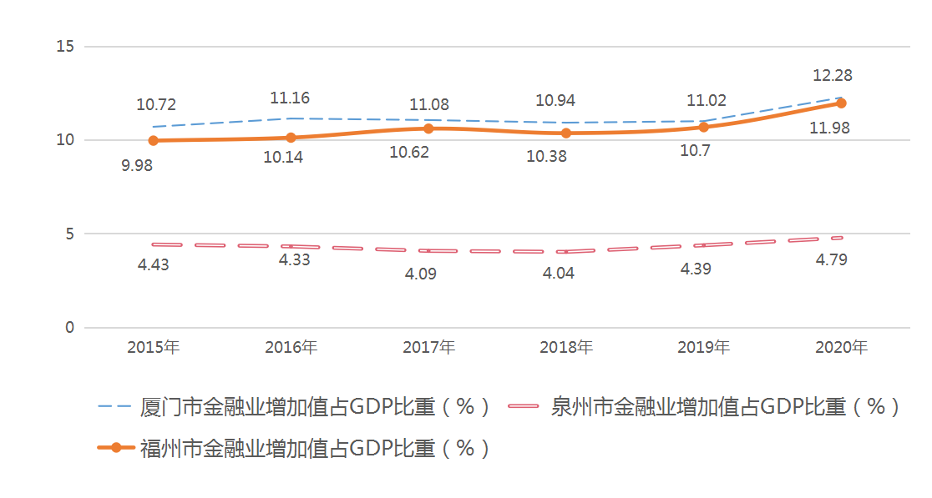
（2015—2020年）

图7福州、厦门、泉州保险深度对比图（2015—2020年）
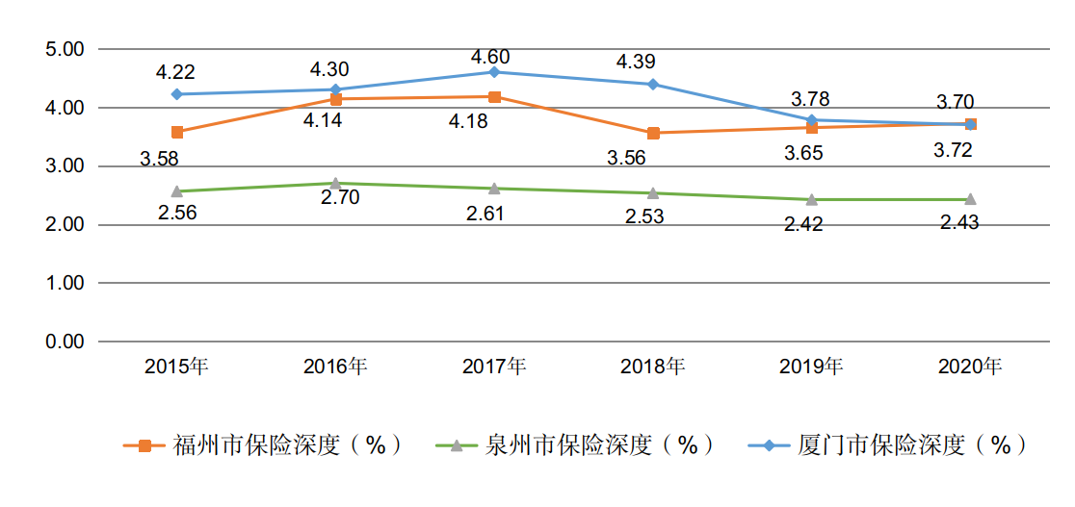

（二）传统经济形态面临转型升级，配套金融服务有所欠缺。泉州制造业科技创新和技术改造升级的中长期金融支持仍然不足，技术密集型、中小制造业企业融资渠道仍然有限；实体经济融资过度依赖间接融资，易受银行信贷政策和管理机制限制、融资周期等不确定因素影响；企业通过资本市场实现资本扩张和融资能力不足，中小微企业融资渠道较为狭窄，政府引导型基金体系和区域多层次投融资体系仍不完善。
（三）新兴业态发展有待规范，金融风险防控压力较大。新兴金融发展很快，但地方金融监管法律法规尚不健全，缺乏相关法律法规的方向引导，监管配套措施未能及时跟进，存在运行不够规范、行业标准缺乏、统计制度不完善等问题；分业监管体制下，部分创新型、交叉型、跨市场金融产品的监管有效性有待提高；地方金融监管力量较为薄弱，金融监管队伍的专业化程度仍不够高，金融发展仍需加大投资环境营造和政策措施扶持。

第三章 指导思想、基本原则和目标定位

一、指导思想
以习近平新时代中国特色社会主义思想为指导，深入贯彻党的十九大和十九届二中、三中、四中、五中、六中全会精神，把握新发展阶段、贯彻新发展理念、融入新发展格局，紧紧围绕“四个更大”新要求和四项重点任务，以推进金融供给侧结构性改革为主线，以产业升级、产融互动为导向，紧抓落实金融服务实体经济、深化金融改革、防范金融风险等3项重点任务，立足大泉州、融入闽西南、面向台港澳，优化金融服务体系，增强金融服务功能，促进金融深化发展，畅通金融良性循环，提高资金使用效率，完善金融产业和城市空间布局，加快构建金融服务高质高效、金融业态丰富多元、金融市场活跃稳健、产业资金集聚集中的金融支撑体系，着力打造“区域性实体金融服务中心”和“金融服务实体经济示范区”，驱动产业转型升级和城市能级提升，为泉州建设海丝名城、智造强市、品质泉州提供有力的支撑和保障。
二、基本原则
（一）深化改革，创新驱动。充分发挥市场在金融资源配置中的决定作用，推进国家产融合作试点城市建设，进一步激发金融主体活力，更好发挥政府引导作用，有效激发金融创新潜能，全面提升金融自主创新力、辐射带动力和区域竞争力。
（二）服务实体，融合发展。着眼产城人融合发展，以金融服务实体经济为核心，继续着力解决实体经济融资难、融资贵问题，显著提升金融业发展质量效益、资源配置效率，确保资金投向实体经济，形成金融业与实体经济融合互动的发展格局。
（三）扩大开放，合作共赢。充分发挥民营经济综合改革试验区的比较优势和“一带一路”核心城市优势，进一步拓展金融开放领域，构建区域金融共享机制，推动闽西南协同发展区金融一体化，加快区域金融资源合理流动，提升金融开放水平。
（四）防范风险，规范发展。守住不发生区域性、系统性风险底线，注重推进金融改革创新与加强金融风险防范并举，着力推进金融基础设施建设、金融风险评估和风险防范机制建设，营造开放便利、监管高效、法治规范的金融业发展环境。
三、目标定位
到2025年末，力争全市金融业增加值800亿元，约占全市地区生产总值的5.3%；力争全市金融机构人民币存贷款规模3.37万亿元，“十四五”期间年均增长15%；力争全市每年新增境内外（含北交所）上市公司5家，新增区域性股权交易市场挂牌公司800家，各类债券融资1500亿元；全市保险深度超过3%，保险密度超过5000元/人，保险业发展稳步提升。
——打造产融融合发展高地。为建设先进制造业强市提供支撑，以产融合作试点城市为抓手，加快构建产业链供应链专业化、综合化金融服务体系，实现金融与全产业链深度协同，加大金融助推“六三五”产业体系建设，推进金融支持制造业加速向数字化、网络化、智能化发展，加强金融保障5G、工业互联网、人工智能和智能制造等战略性新兴产业发展，推动泉州打造成全球新制造重要基地。
——打造区域资本发展高地。加速做强企业上市“泉州板块”，有力推进上市“育苗成林”工程，加大后备资源培育力度，着力优化上市服务生态，持续提高上市公司质量，构建多层次基金体系，拓宽直接融资渠道支持泉州企业高质量发展，进一步完善区域多层次资本市场服务体系建设，构建企业全生命周期金融支持体系，重塑泉州资本市场活力。
——打造金融创新发展高地。围绕金融服务实体经济的本质要求，大力推进金融改革创新，探索特色金融服务，重点在科技金融、普惠金融、绿色金融、供应链金融等方面取得突破，积极发展消费金融、金融租赁、商业保理等新兴业态，做强地方法人机构，不断提高金融服务质量和效率，逐步增强泉州金融的竞争力和辐射力。
——打造地方金融治理高地。构筑集监测、管理、服务为一体的风险防控体系，维护区域金融市场稳定繁荣和良性发展。加快社会信用体系建设，营造良好的金融生态环境。建成在党委领导下，以金融管理与监管部门为主体、有关行政执法部门为支撑、社会各方面共同维护的金融安全监管体系。
表1 “十四五”泉州市金融业发展主要指标
序号 | 指标名称 | 2020年  实现值 | 2025年  预计目标值 | 年均名义  增长率 | 属性
1 | 金融业增加值（亿元） | 486 | 800 | 10.5% | 预期性
2 | 增加值占GDP比重（%） | 4.8 | 5.3 | — | 预期性
3 | 人民币存贷款余额（亿元） | 16735 | 33700 | 15% | 预期性
4 | 本外币存款余额（亿元） | 8821 | 17600 | 14.8% | 预期性
5 | 本外币贷款余额（亿元） | 8077 | 16400 | 15.1% | 预期性
6 | 保险深度（%） | 2.43 | >3  0.57 |  | 预期性
7 | 保险密度（元/人） | 2828 | >5000  12% |  | 预期性
8 | 上市公司（含北交所）  新增数量（家） | 3 | “十四五”期间力争每年新增5家 |  | 预期性
9 | 区域股权交易市场  挂牌企业（家） | 260 | “十四五”期间挂牌企业超过1800家 |  | 预期性
10 | 非金融企业债券融资额（亿元） | 427 | “十四五”期间债券融资超1500亿元 |  | 预期性

第四章 主要任务

一、金融资源集聚工程
（一）优质金融资源引进行动
具体目标：设立引进民营银行、汽车金融、再保险公司等泉州市金融牌照空白的机构，争取2025年末在金融牌照、外资金融机构领域有所突破，打造全牌照、全业态金融机构集群。
推进措施：1.制定完善鼓励金融业发展系列政策措施，引进更多更优质的金融机构入泉，对新设或新引进地方法人金融机构和金融机构总部的专营机构、职能机构，给予奖励。2.实施金融招商引资行动，积极建立政府与市场化经营主体多方共赢、激励相容的招商引资机制，形成与全国民营经济中心地位相匹配的金融体系。
重点项目（工作）：1.推进“引金入泉”计划。积极争取各大银行总行、证券和保险等总公司的金融资源倾斜，通过国有企业业务合作、资源互惠等方式，招引银行、保险、证券、期货、公募基金等持牌金融机构在泉设立子公司。吸引境内外金融机构在泉设立分支机构、业务总部、营运总部、信用卡中心、小企业信贷中心、私人银行部、票据中心、资金营运中心等，推动在泉金融机构升格升级。2.组建持牌金融机构计划。推动民间资本在泉发起设立银行业持牌金融机构，鼓励泉州市内外各类社会资本（尤其是大型企业以及国际金融机构）在泉发起设立证券期货业、保险业等各类持牌金融机构，推动申报设立民营银行。3.发展征信与评级机构计划。引进和打造一批在省内和闽西南地区具有较高公信力和市场影响力的信用征信与评级机构，鼓励企业和个人设立信用服务机构，推进信用评级机构拓展区域市场。
（二）做优做强域内金融组织行动
具体目标：支持地方法人银行业机构做大做强，特别是利用资本市场进一步壮大实力。持续推进保险业创新，争取“十四五”期间保费收入年均增长7.65%。壮大地方非银法人金融机构，促进地方金融组织规范经营，加快服务模式、融资模式创新，打造地方金融组织知名品牌。
推进措施：1.有效推动地方法人银行衔接上市筹备，制定和完善上市筹备方案；做实做优农村金融机构，提升农村信用社经营活力。2.主动探索保险服务市场的方式创新，支持保险保障企业投资、经营及民生事业。3.支持符合条件的产业集团发起设立小额贷款公司、融资性担保公司、典当行、融资租赁等地方金融组织，利用产业集团信用和业务等资源，为产业链上下游企业提供金融服务。4.支持若干家业务经营状况良好，风险控制水平较高的地方金融组织通过增资扩股、兼并重组、经营托管等方式做大做强，形成一批资金实力雄厚、竞争优势突出、业务模式领先的骨干企业。
重点项目（工作）：1.地方法人银行业机构发展。推动泉州银行建立审慎经营文化，服务地方经济、小微企业和城乡居民，打造地方法人银行标杆。支持泉州银行、晋江农商行、石狮农商行等地方法人银行逐步规范公司治理，稳步推进上市筹备工作。推动农商行、农信社、村镇银行等农村中小银行机构坚持支农支小市场定位，增强服务县域功能。在保持县域法人地位总体稳定前提下，坚持“成熟一家、改制一家”，有序推进惠安、永春、德化农信社改制农商行。推动国有资本参股中小银行机构，积极发挥主要股东作用。2.推动保险服务经济结构调整。推动保险机构开展企业财产保险、工程保险、专利保险等业务。发挥出口信用保险、海外投资险等作用，支持企业“走出去”。通过债券融资、股权融资、资产管理计划等方式，引进保险资金支持泉州重大基础设施项目建设和龙头企业发展。3.壮大政府性融资担保公司。制定实施政府性融资担保机构尽职免责、绩效评价以及风险补偿、分险等制度，深化银担合作。培育3家以上主业突出、经营规范、实力较强、信誉较好、影响力较大的政府性融资担保公司。发挥泉州市中小企业融资担保有限责任公司龙头带动作用，力争至2025年末，全市政府性融资担保公司担保放大倍数超过5倍。4.实施地方金融发展提升计划。支持消费金融、融资租赁、资产管理、商业保理等新型金融业态发展，充分发挥本地股东作用，在资本补充、业务发展等方面予以兴业消金、海西金租、七匹狼财务公司等地方法人金融机构更多支持；支持兴业消金、海西金租、七匹狼财务公司等地方法人金融机构优化业务模式，创新金融产品，完善服务体系，提高核心竞争力；推动兴业消金引入战略投资者做优做强，加快上市步伐；支持国有企业以全资、控股、参股、增资扩股、兼并重组、发起设立、基金投资等形式申设地方金融机构牌照。5.建设类金融机构生态圈。打造涵盖类金融机构板块在内的区域性“金融生态圈”，力争至2025年，全市类金融机构达150家，提供融资服务总额超500亿元。
（三）优化区域金融布局行动
具体目标：在“一湾两翼三带”的产业空间格局基础上，优化金融业空间布局，按照“一地一特色”的金融产业空间布局加快金融核心集聚区建设，形成以环湾金融区为核心，产业创新金融区、石井-湖头金融区、县域特色金融区为支撑的金融“金三角”，打造金融增长极。
推进措施：1.打造“金融会客厅”，深化东海银行总部区、海丝基金小镇、晋江金融广场建设，集聚周边资源。2.瞄准国际化、现代化的生产生活需求，按照产城融合的发展理念，加快建设高端智慧商业楼宇、城市绿化以及先进一流的交通、医疗、教育、文化、休闲、居住等配套设施和公共服务，提升金融核心区多样化空间承载能力。3.增强优质高端运营服务供给，借鉴国内外知名金融集聚区运营经验，为集聚区提供运营管理、企业商务服务、高端物业管理、产业数据统计及科技创新创业孵化等综合运营管理服务，满足区域内企业个性化需求。
重点项目（工作）：1.打造环湾金融集聚区。推进东海金融商务区建设，发挥泉州银行、民生银行泉州分行、平安银行泉州分行、厦门银行泉州分行及泉州农商银行等金融总部的带动作用，打造各类金融机构区域总部（功能总部）集聚区。深化海丝基金小镇建设，打造以各类投资基金及基金管理机构为主的“一站式金融产业集聚园区”，力争2025年末，入驻和引进私募基金及管理企业数达到100家，资金规模达到100亿元。做优晋江金融广场，打造地方法人银行和融资担保、小额贷款、保险证券、投资租赁等非银行金融机构集聚发展空间。2.打造半导体科技金融特色片区。增强南安石井、安溪湖头科技金融功能，引导在泉金融机构在片区设立半导体产业分支机构、事业部，发展股权投资、商业保理、融资租赁等创新型新兴金融业态。积极对接厦门金融产业发展，引进金融业后台服务机构，培育金融信息处理、金融服务外包等新兴产业。按照“政府引导+市场运作”模式，推动设立半导体相关产业投资基金，力争到2025年末，撬动社会资本500亿元，使之成为市域战略性新兴产业高地和全省重要发展极。3.推进建设县域特色金融功能区。结合各县（市、区）（含泉州开发区、泉州台商投资区，下同）产业特色，规划建设若干特色金融功能区，吸引优质金融资源集聚，提升区域金融服务能级，激发区域金融发展新活力。支持各县（市、区）围绕优势产业加快发展产业金融，支持安溪、永春、德化围绕绿色低碳产业发展绿色金融、普惠金融、农村金融，支持泉港、惠安围绕北翼产城联动发展供应链金融、物流金融，支持沿海县（市、区）发展海洋金融。
（四）金融人才引进培育行动
具体目标：集聚海内外高层次、创造性优秀人才，促进政企学研金融人才交流，健全金融决策咨询机制，搭建联结全球的泉籍金融人才信息交流渠道，扩大金融人才规模，优化金融人才结构。
推进措施：1.借助海内外人才联络站、高端猎头机构、商会协会等多种渠道拓宽人才招引途径，加强对紧缺专业人才、金融创业团队、行业领军人才、大学生的引进力度。2.以市场需求为导向，加强政校企合作，探索新时代金融人才培养的产教融合新模式。完善金融人才交流机制，促进人才培养与信息交流共享。3.推进高层次金融人才建设，对省级认定的金融领域高层次人才，按省级政策在安家补助、子女教育、健康保障、住房保障、税收优惠、出入境和居留便利等方面给予支持。
重点项目（工作）：1.实施多元引才项目。加强对紧缺专业人才、金融创业团队、行业领军人才和大学生的引进力度；加强对持有特许金融分析师（CFA）、金融风险管理师（FRM）、国际金融理财师（CFP）等国际资格认证证书人才的引进。2.实施干部金融培训计划。深入推进“学金融、懂金融、用金融”活动，组织各级领导干部定期学习金融专业知识，支持干部脱产参加金融专业继续教育。3.建设人才培训基地和校企实践基地。依托华侨大学、泉州师范学院等高校资源优势，联合国内外金融机构、金融协会建设一批金融人才培养基地、人才孵化器，注重“理论+实践”复合型金融人才培养。4.推进高层次金融人才队伍建设。持续开展“港湾计划”金融领域人才认定，推动金融机构开展人才自主认定。支持金融机构创设博士后工作站、流动站和创新实践基地。加强“高端金融智库”建设，完善智库专家团队，优化智库工作机制，打造具有国际水准的金融发展决策咨询机构。
二、助力产城融合工程
具体目标：聚焦制造业振兴，聚焦城市提升发展，聚焦传统产业转型升级、产业数字化转型、新兴产业快速发展，不断完善金融服务高质量发展超越体制机制。
推进措施：1.加大信贷支持力度，争取银行业机构上级分行适当放宽授信准入门槛、下放授信审批权限、推动金融创新产品在泉州先行先试，推进制造业企业高质量发展。2.加强政金企对接联动。推进金融机构与重点项目、龙头企业、专精特新企业、制造业数字化转型企业、高新技术企业等深入合作，促进金融服务与企业需求相对接。落实金融服务企业小分队一线服务等工作机制，帮助金融机构拓宽获客渠道。3.提升金融服务能力。发展县域特色金融，结合各县（市、区）产业特色，围绕先进制造业、物流业等重点基础产业加快发展产业金融，支持创新型金融业态。充分发挥好政府风险补偿资金作用，为金融机构开展业务提供风险分担，降低制造业企业综合融资成本。4.围绕城市更新改造、新型城镇化建设、老旧小区改造、美丽宜居城市建设、城市生态修复和功能完善、历史文化保护和城市风貌塑造等领域，加大金融支持力度。
重点项目（工作）：1.扩大制造业贷款规模。积极引导银行业机构加大对制造业信贷投入，争取“十四五”期间制造业贷款增速快于“十三五”时期，力争2025年末制造业贷款余额突破2000亿元。鼓励金融机构围绕制造业高质量发展，合理安排贷款期限和还款方式，提高制造业中长期贷款比重。着力加大对制造业科技创新和技术改造升级的中长期信贷支持，保持制造业中长期贷款较快增长，实现制造业企业中长期贷款增速高于各项贷款平均增速。提升制造业企业信用贷款、首贷、无还本续贷占比。2.支持产业重点领域发展。鼓励金融机构对优势龙头企业、专精特新和小巨人企业、先进制造业企业、数字化转型企业、科技创新企业，优先配置信贷资源，放宽授信担保条件，给予优惠信贷产品价格。通过信贷、债券融资、股权融资等渠道，重点满足纺织鞋服、石油化工、建材家居、机械装备、电子信息、健康食品等主导产业和新材料、新能源、生物医药等战略性新兴产业资金需求。引导金融机构加大对数字服务、商贸物流、文化旅游、健康服务等现代服务业倾斜力度，加大金融资源投放。3.创新发展泉州产业特色金融产品。鼓励龙头企业与金融机构深度合作，推动龙头企业开展企业推荐、交易信息共享、确认款项收付、协助资产变现等。鼓励保险公司积极开发支持制造业转型升级的特色保险产品，支持保险公司建立完善支持本地制造业发展的保费补贴和风险补偿机制，提升风险保障水平，完善保险服务，为制造业企业正常运营发展保驾护航。大力推进高端技术装备、智能制造装备、节能及新能源装备等制造业融资租赁债权资产证券化，拓宽制造业融资租赁机构资金来源，更好服务企业技术升级改造。创新知识产权质押融资等产品模式，加快设立知识产权运营基金，建立知识产权质押融资风险补偿机制。4.降低企业综合融资成本。清理规范企业抵押登记、资产评估、过桥等附加费用，对企业融资中的不合理和违规收费联合开展专项检查，减轻企业负担。落实政府性融资担保机构尽职免责、考核激励等制度，引导政府性融资担保机构扩大担保覆盖面、降低担保费率。构建政府性融资担保机构与银行业机构共同参与、合理分担的银担合作机制，优化政府支持、正向激励的资金补充和风险补偿机制。5.建立城市建设融资项目库。对纳入城市建设融资项目库的项目，引导金融机构在政策、产品、资金、资源等方面给予支持，提供项目咨询、融资规划、信贷资源、绿色通道等，全力保障城市建设重点领域和重大项目融资需求。
三、金融科技创新工程
（一）金融科技赋能行动
具体目标：推动银行业等金融机构利用互联网、大数据、物联网等技术提升金融业发展；鼓励金融科技公司借助大数据、人工智能等技术开展数据挖掘、企业画像、大数据征信；完善金融科技生态圈，集聚一批大数据、区块链、量化投资、智能金融、数字征信等金融科技企业, 打造金融科技产业集聚区。
推进措施：1.遴选一批在金融科技领域具有高成长性的企业，开展重点培育，提高精准服务水平，在技术研发投入、投融资、人才引进、企业上市等方面给予支持。2.鼓励本地金融机构利用科技手段，进行业务流程再造、金融产品创新和内部风险控制。3.吸引大数据、区块链、量化投资、智能金融、数字征信等新型金融科技企业落户发展。
重点项目（工作）：1.实施金融科技独角兽培育计划。遴选一批金融科技领域具有高成长性的企业加入独角兽培育计划库，构建金融科技独角兽培育计划企业库，支持符合条件的优质金融科技公司申报地方金融牌照，鼓励市、县两级产业投资基金优先投向金融科技企业。2.实施金融机构科技运营水平提升计划。引导和支持金融机构加强金融科技应用，拓展基于物联网的大宗商品动产融资、仓单管理、供应链金融、保险等业务。利用科技创新进一步丰富金融供给，探索新技术在渠道拓展、运营模式、产品服务、风险管控、普惠金融等方面的应用新路径。持续深化金融市场科技应用，围绕资产交易、支付清算、登记托管、交易监管等关键环节，实施金融科技应用升级。3.建设金融科技集聚区。加强对金融科技企业的投资、孵化，探索建立金融科技服务联盟，打造金融科技产业生态圈。大力吸引金融机构和大型科技企业在泉设立金融科技子公司、金融科技研发中心、开放式创新平台。支持多方共建各类金融科技实验室、孵化器、加速器。
（二）金融助推科技创新行动
具体目标：完善金融支持科技创新组织体系，强化金融产品、金融业务和服务模式创新，构建涵盖信贷资金、风险补偿、融资补贴、投资引导的科技融资体系，为科技创新提供全链条、全周期的金融服务。
推进措施：1.保障科技创新重点领域建设，加大对5G、人工智能、工业互联网、物联网等项目的支持力度，强化融资服务，夯实高质量发展基础。2.完善风险投资基金体系，发挥政府引导基金的作用，引导天使投资、创业投资等风险投资基金加大对创新创业和科技成果转化的投资。3.大力推动高科技企业做好资本规划和科技筹划，积极登陆科创板、创业板、北交所上市融资。4.大力支持建设集科技企业融资、路演对接、项目孵化及科技成果转移转化等功能于一体的科技金融综合服务平台，为科技企业提供全过程、全链条的政策性投融资服务。5.推动有条件的县（市、区）先行先试科创金融试点，搭建科创金融平台，支持科创企业融资。
重点项目（工作）：1.创新科技企业信贷支持。积极引导金融机构面向“三高企业”开展信用贷款、知识产权抵押贷款、应收账款质押贷款等信贷业务，鼓励金融机构探索开发专属科技金融产品，覆盖企业全生命周期。2.探索知识产权证券化。鼓励符合条件的主体发行知识产权证券化产品为高新技术企业提供知识产权融资服务，鼓励盈利能力强的高科技企业用好用活知识产权融资工具。3.扩大科技型基金规模。设立知识产权基金，运作好科技成果转化基金、创投基金等政府引导型基金，带动社会资本投向创新创业、科技成果转化以及新兴产业等领域。4.推动科技金融综合服务平台建设。支持各县（市、区）打造覆盖科技信贷、科技担保、科技保险、创业投资基金等业务体系的科技金融综合服务平台，积极推广“评—保—贷—投—易”运营模式。5.加强科技金融组织培育。鼓励银行设立科技支行、科技金融事业部等专营机构，支持金融机构设立科技保险、科技小贷等科技金融专业群，鼓励社会资本组建科技金融服务机构。
四、资本市场提升工程
（一）企业上市“育苗成林”行动
具体目标：推动200家高科技、创新创业企业启动股改工作，培育一批5年内上市的重点企业，形成国有企业上市梯队；支持企业利用境内外多层次资本市场挂牌、上市做大做强，做强企业上市“泉州板块”，力争2025年末境内外上市公司累计达132家。
推进措施：1.调整优化企业改制挂牌上市扶持政策，提升基层服务能力，借助证监部门、证交所、投行、会计师事务所、律师事务所等专家资源，实现后备企业融资辅导、资本规划、上市培育全覆盖。2.着力提升上市资源“科技含量”，重点推进科创型、“三创四新”企业“育苗、育种”工作，定期走访科技含量高、成长势头猛的后备企业，提前介入指导企业制定资本规划并开展科技筹划。3.鼓励大型国有企业通过行业并购、加大资源投入、收购上市公司实控权等方式推动体系内具备条件的子公司尽快上市，大力投资、引进早中期高科技项目，孵化、培育一批具备科技硬实力的国有科创板后备企业。
重点项目（工作）：1.实施企业股改“蝶变”行动。制定全市企业股改行动计划，落实属地目标责任制，鼓励中介机构为泉州市企业提供股改、财务咨询、股权融资等服务，做细做实后备企业“育苗、育种”工作。2.启动企业上市“启明星”计划。加快上市后备资源转化，辅导10家2年内申报IPO的重点企业，发掘20～30家3—5年内申报IPO的潜力企业，推动各县（市、区）发动具备条件的企业启动改制上市工作，建立企业上市“启明星”矩阵，发挥带动示范效应。3.建立国有企业上市梯队。加快培育国有拟上市主体，通过导入资源、兼并重组等方式孵化国有早中期高科技项目，争取“十四五”期间国有上市后备企业增量超10家，新增国有上市公司实现“保三争五”目标。4.完善区域资本市场资源库。研究泉州资本市场发展情况和中介机构发展业态，持续补充完善境内外上市企业、服务中介机构、资本市场专家资源等专项档案库。搜集企业在资本运作、上市过程中存在的共性问题和“疑难杂症”，归纳总结过往成功经验，形成股改问题库和案例库。
（二）直接债务融资扩容行动
具体目标：支持企业进一步增强境内外发债融资能力，梯度培育一批公募基础设施REITs储备项目，争取“十四五”期间成功发行1只公募基础设施REITs产品；力争2025年末新增债券融资规模1500亿元，新增主体评级AA级以上企业5家。
推进措施：1.推动国有企业整合优质资产，提升经营规模，增强直接债务融资能力，“长短结合”灵活运用各类直接债务融资工具优化资金结构。2.引导民营企业在银行间、交易所市场发行公司债券、中期票据、短期融资券、可转换债券、可交换债券等产品融资，鼓励境外上市公司扩大境内外人民币债券和资产证券化融资规模。
重点项目（工作）：1.国企直接债务融资渠道拓展计划。推动更多国有企业打通银行间、交易所债券融资渠道；支持市属国有企业提升信用等级，鼓励主体评级AA+以上国企争取通过中华（澳门）金融资产交易股份有限公司等境外平台发债融资；推动符合条件的企业发行创业投资及产业投资基金类债券、并购重组债券、项目收益债券、基础设施领域资产支持证券、可续期债券等创新品种。2.探索发行公募基础设施REITs。提前谋划、引导培育一批具备公募基础设施REITs发行条件的重点项目；鼓励泉州晋江国际机场等具备条件的企业启动公募基础设施REITs发行筹备工作；推动若干项目列入国家发改委基础设施领域不动产投资信托基金（REITs）试点项目库进行培育；尽快发行福建省首只公募基础设施REITs产品。3.做大做强泉州银行债券融资服务。支持泉州银行做强债券融资服务业务，争取获得银行间债券市场非金融企业债务融资工具A类、B类主承销商资格，鼓励泉州银行加大对泉州市非金融企业债券的投资力度。
（三）政府引导型基金升格行动
具体目标：支持市产业股权投资基金到2025年末建成市场化程度高、盈利能力较强的全国知名母基金，市产业股权投资基金体系基金规模超百亿元。鼓励各县（市、区）完善产业股权投资基金体系，与产业龙头企业合作建立县域产业资本圈。力争2025年末全市基金业备案管理人及基金达300家，资金规模突破300亿元。
推进措施：1.推动市产业股权投资基金提高投研能力，通过合作设立子基金、与知名机构合作直投或跟投等方式加快发展。2.加快建设基金集聚区，建立高效的“一站式”落地和奖励申报服务机制，引导私募创业投资、股权投资、证券投资基金管理人及基金集聚发展。3.鼓励国有企业培育自有股权投资团队；积极引导国有企业开展早中期股权投资，建立国有基金尽职免责机制，探索投资团队跟投制度。
重点项目（工作）：1.打造市产业股权投资基金2.0版本。推动市产业股权投资基金制定五年规划和全市政府引导型基金发展指南；支持市产业股权投资基金完善投研团队建设，通过设立直投/跟投基金、与知名机构共同投资及设立市场化基金等措施，加快基金市场化运作。2.推进建设市域基金群。设立总规模200亿元、首期20亿元的海丝基金，设立金控集团科创基金、中化基金、交发集团母基金、文旅集团泛文旅产业投资基金等一批重点产业基金，引导具备条件的县（市、区）自主发起设立产业基金或参股市级产业基金。3.建设产业引导优选合作基金资源库。为全国创业投资类（天使、VC）、股权投资类（PE）、产业投资类等机构与泉州辖内政府引导基金、国有资本、优势产业项目搭建更为直接便捷的交流平台，通过定向推送、融资对接、业务资源导入等方式与泉州辖内国有资本共同支持泉州产业转型升级。
（四）交易市场平台整合行动
具体目标：支持海峡股权交易中心、海峡两岸股权交易中心开启“双核”挂牌融资服务模式，推动海峡金融资产交易中心建设省内最大、华南地区有影响力的金融资产交易平台，引导海峡石化产品交易中心建设区域性千亿元级石化交易中心，打造有效服务泉州、辐射闽西南的枢纽型要素交易市场体系。
推进措施：1.推动交易场所强化服务功能，加强与国内外证券期货交易所、证券公司、私募基金等机构交流合作，围绕产业链全过程，为企业提供电子交易、现代物流、供应链融资等全方位服务。2.健全完善交易规则，强化监督管理，统筹优化交易场所行业布局，积极探索交易场所的新业态、新模式，支持辖内交易场所提升影响力和集聚力。
重点项目（工作）：1.做强区域性股权交易市场。鼓励省内区域性股权交易市场开展竞争式合作；支持海峡两岸股权交易中心在泉设立子公司，推动海峡股权泉州交易中心深化已挂牌企业融资服务，辅导科技型企业开展股份制改制。2.推动海峡金融资产交易中心创新发展。支持海峡金融资产交易中心在现有不良资产、债权、理财产品、资产证券化产品交易等业务基础上，积极开展金融股权、小贷公司资产收益权、担保资产增信等非标准金融资产交易；支持5家市级国资集团公司开展确权试点工作，推进国有企业下属供应链公司购买大型核心企业应收账款等资产包；力争5年内交易规模突破10亿元。3.建设区域性千亿元级石化交易中心。推进海峡石化产品交易中心开展线上协议订单交易，交易品种涉及聚丙烯、聚乙烯、PTA、PVC、橡胶、甲醇、乙二苯、苯乙烯等石化产品，加快推进协议订单交易模式设计、系统开发及试运行，并嵌入保理、供应链金融等服务，力争2025年形成1200万吨的交易量、1000亿元的交易额。4.推动建立大宗商品期货交割仓。推动大型产业集团在泉设立期货交割仓库，重点推动百宏集团向郑州商品交易所申请设立PTA交割仓库、泉州振戎石化仓储有限公司向郑州商品交易所申请恢复甲醇交割仓库。
五、特色金融壮大工程
（一）发展绿色金融行动
具体目标：绿色金融组织体系不断丰富，绿色融资规模大幅增长，在推动绿色产业发展、节能环保和生态文明协调发展等领域探索形成特色鲜明的绿色金融发展模式；加快绿色金融改革创新，服务绿色经济发展，推动实现碳达峰、碳中和。
推进措施：1.完善财税支持绿色金融发展政策，推动绿色产业健康快速发展。2.引导商业银行等金融机构加大对绿色环保产业的信贷投入力度，拓宽绿色产业融资渠道。3.积极创新绿色金融、碳金融的产品和模式，持续推进绿色金融创新发展。
重点项目（工作）：1.拓展绿色信贷。鼓励在泉银行业机构设立绿色金融事业部或专业机构。鼓励银行业机构针对绿色、低碳、循环经济等项目信贷业务，开辟授信审批的快速通道，优化授信审批流程。推动银行业机构专设内部绿色信贷考核指标体系，加强对绿色信贷业务的营销和落地。2.推进绿色直接融资。推动符合条件的企业发行碳中和债等绿色债务融资工具。推动金融机构发行绿色信贷ABS、绿色资产担保债券等绿色金融债券。积极支持符合条件的绿色企业实施股权融资，在境内外资本市场挂牌、上市融资和再融资。推动绿色信贷资产证券化，发展排污权、碳排放权、用能权等权益质押融资产品，推进污水排放量质押融资试点。3.发展绿色保险。支持保险机构创新绿色保险产品和服务，参与环境风险治理体系建设；鼓励保险机构充分发挥防灾减灾功能，积极利用互联网等先进技术，开展面向企业和社会公众的环境风险管理知识普及工作。4.探索发展碳金融业务。推动金融机构参与各种“碳交易”的投融资和中介服务活动，优化林业金融服务，创新林业金融产品，大力发展林业碳汇，推进林业资产和权益证券化改革。5.建立企业环境信息的共享机制。探索开展绿色企业及绿色项目评价认定，建立绿色企业和绿色项目库，推进企业环境违法违规信息等企业环境信息共享。
（二）整合供应链金融行动
具体目标：鼓励金融机构加强与供应链核心企业的合作，基于真实交易，整合物流、信息流、资金流等各类信息，为供应链上下游链条企业提供融资、结算、现金管理等一揽子综合金融服务。
推进措施：1.以物流服务为纽带，以专业化金融服务为特色，大力发展供应链金融。2.鼓励商业银行、供应链核心企业等建立供应链金融生态圈。3.鼓励物流与供应链金融企业加强物联网、人工智能、大数据、区块链等技术运用，提高服务效率，提升风险防控水平。4.支持制造业产业园试点供应链金融，吸引制造业核心企业、供应链金融企业及其配套服务机构集聚。
重点项目（工作）：1.建设新型供应链综合金融服务平台。鼓励金融机构实行供应链核心企业名单制管理；建立供应链金融业务核心企业台账；支持供应链平台发展，推动核心企业开展企业推荐、交易信息共享、确认款项收付、协助资产变现等，持续做大供应链金融融资规模。2.鼓励有条件的县（市、区）培育供应链金融平台。推动县级国企参股供应链公司加快发展，服务好县域支柱产业、新兴行业企业。3.推动银行与供应链平台对接合作。引导银行业机构与“一品嘉”“链石商城”“陆地港”等平台合作，为链上中小微企业提供融资。支持工业互联网平台发展供应链金融业务。推广线上供应链金融，鼓励银行业机构积极对接中企云链、中征平台，开展应收账款融资。4.探索开展“政采贷”业务试点。加大中小企业政府采购合同融资支持，为符合条件的中小企业提供专属产品和便利化服务。
（三）完善普惠金融体系行动
具体目标：彰显包容性金融特点，服务好中小微企业，打通金融领域薄弱环节；改进和加强海洋经济发展金融服务，推动海洋经济向质量效益型转变；发挥金融助力乡村振兴的重要作用，实现农村金融较快发展、金融供给显著增加、涉农贷款稳定增长。
推进措施：1.引导银行业机构根据区域经济特色和县域农村产业发展需求，实施“一企一策”“一业一策”个性化定制。2.鼓励金融机构开发支持中小微企业、“三农”、民生、海洋经济等金融产品。3.推动农村金融组织体系建设，鼓励有条件的金融机构设立海洋金融、普惠金融等事业部。4.加大政府对农村金融的支持；发挥政府性融资担保作用，大力推广“总对总”批量担保业务，为小微企业和“三农”主体提供融资支持。
重点项目（工作）：1.建设数字普惠金融服务平台。促进政务数据与金融数据融合应用，打通金融机构与政府部门之间的信息通道，设立数据共享机制，让平台依规使用银行数据，银行依规共享政务数据，做活政务数据资产。2.创新普惠金融信贷业务模式。加强政银合作，推动“银税互动”“助保贷”“科创贷”等业务做大规模；加大“福林贷”等金融创新产品投放力度，进一步扩大林权、海域使用权、农村“两权”抵押贷款规模；推广渔船抵押贷款，创新专利、商标混合质押新模式。3.推广应用动产融资统一登记公示系统。加大宣传推广力度，优化常用户审核服务，提升动产融资统一登记公示系统的社会知晓度。加强监管引导，鼓励银行业机构利用该系统开展企业动产抵（质）押融资业务，帮助企业盘活动产资源。4.开展新型农村合作金融试点。加大财政支持力度，推广农民专业合作社信用互助业务、农村互助保险等试点业务；加强乡村基层服务网络建设，不断提高新型农村合作金融的覆盖面和应用实效，健全多元化农村金融体系。5.大力支持涉农保险服务。鼓励农业保险扩面、提标、增品，开发满足新型农业经营主体需求的保险产品。建立农产品价格保险、产量保险和收入保险制度。开展保险支农融资模式创新，推动保险资产管理产品直接对接农户、农业合作社。加快建立财政支持的农业保险大灾风险分散机制。6.支持农村支付体系建设。深化农村金融综合服务站（点）建设，加快搭建统筹城乡支付结算一体化平台，鼓励银行业机构和非银行支付机构面向农村地区提供安全、可靠的网上支付、手机支付等服务，拓展银行卡助农取款服务广度和深度，推进“网上申贷”模式。
（四）对外金融融合提升行动
具体目标：泉州市跨境资金结汇使用更便捷、结算成本更低、跨境投融资渠道更丰富，跨境金融服务水平全国领先；泉台金融交流合作进一步深化，台胞台企金融服务更精准提升，同等待遇政策有效落实，助力建设台胞台企登陆“第一家园”；开展与澳门的全面金融合作，探索发起设立合资金融机构，引导国有企业在澳门发行至少1只境外债券。
推进措施：1.深化跨境结算便利化改革，探索自由贸易账户功能创新，优化在泉跨境电子商务支付业务。2.支持在泉跨境人民币业务创新，发展跨境双向人民币资金池、跨境人民币担保、跨境人民币租赁、跨境金融资产转让等业务。3.深入推进台资企业资本项目管理便利化试点。推动有条件的在泉台资企业，特别是台湾人才创办或者担任高管的企业开展资本项目管理便利化试点。4.深化与中华（澳门）金融资产交易股份有限公司合作，引导企业赴澳发债开辟境外融资渠道。
重点项目（工作）：1.引进台港澳侨金融机构。推进已在福建省设立分行的台湾地区银行业机构来泉设立异地支行，探索实施台资机构准入享受同等待遇措施。支持澳门金融机构和大型企业集团在泉发起设立泉澳合资证券公司、公募基金公司等金融机构。2.深化泉台民间征信合作。推进品尚征信和台湾中华征信所全面战略合作，探索基于两岸民间征信查询渠道开发线上对台金融产品。推广“台商台胞金融信用证书”业务。推动金融机构尽快扩大台湾地区信用报告查询服务范围，开通查询权限。3.创新涉台金融产品。引导在泉金融机构为来泉创业的台湾青年提供小额担保贷款贴息扶持，为在泉就业的台湾高层次人才配备相应的信用额度，制订台资企业专门授信方案。4.发展国际贸易融资结算新模式。依托交通物流枢纽优势，支持各类金融机构探索基于陆上运输、多式联运的国际贸易融资结算新模式，促进陆上贸易结算融资便利化。5.推进境外发债。引导泉州乃至全省企业在中华（澳门）金融资产交易股份有限公司发行美元、人民币、澳门元等币种的境外债券，获取境外低成本资金。6.争取探索面向东南亚数字货币跨境支付结算试点。
六、金融生态示范工程
（一）金融发展环境优化行动
具体目标：加大金融服务的覆盖率、可得性、满意度，提升金融发展软环境，打造健康金融生态系统。
推进措施：推动信用基础设施建设，培育金融配套服务体系。
重点项目（工作）：1.推进全市社会信用体系建设。推进各行业信用体系建设，加强泉州市公共信用信息平台建设，逐步实现地区、行业、部门信用信息互联互通与共享应用，健全守信激励和失信联合惩戒机制。2.完善企业和重点人群信用信息数据库。加强地方金融征信平台建设，实现地方金融征信全覆盖，研究探索建立企业和高管信用信息记录共享机制，支持金融机构开展企业和个人信用信息查询。3.支持泉州小微企业服务平台加快发展。推动合作金融机构引导贷款企业到平台进行线上注册，促进产业链核心企业及上下游企业入驻平台。建立新型农业经营主体信用数据库，推进新型农业经营主体信用体系建设。推动全国纺织鞋服产业供应链服务平台落地泉州。
（二）社会金融意识提升行动
具体目标：建立社会公众金融知识教育长效机制，提升公众金融安全防范意识，提高金融产品与服务的透明度，营造全社会“学金融、懂金融、用金融”的良好风气。
推进措施：1.构建全方位、多渠道、立体化的宣传教育网络，持续提升宣教覆盖面和有效性。2.提升公众对新金融产业、新金融模式和金融创新产品的认知，提高公众识别和防范金融风险的能力。3.建立公众理性投资的保障机制，逐步增加社会公众财产性收入，做好金融消费者权益保护工作。
重点项目（工作）：1.积极搭建金融知识宣传教育网络。以营业网点为主阵地，充分借助网络、电信、电视、广播及各类新媒体广泛开展金融知识宣传教育，拓宽教育方式和渠道。2.大力推广金融自助设施设备。积极引导公众使用更快捷、便利、人性化的服务设施，鼓励公众在线上办理业务，让公众享受便捷的金融服务。3.加强金融消费者权益保护。推动地方法人金融机构设立消费者权益保护委员会，督促金融机构履行消费者权益保护的主体责任。进一步加强金融消费者权益保护工作的协调，畅通投诉、举报渠道，优化处理流程，积极推动金融纠纷多元化解工作。加强金融广告治理，强化金融广告治理协作机制，加强《存款保险条例》宣传。
（三）地方金融监管优化行动
具体目标：推进地方金融监管机构和制度进一步完善，金融监管工作合力进一步增强，基本建成适应金融可持续发展要求的地方金融监管体系。
推进措施：1.完善地方金融监管机构职能。强化泉州市地方金融监督管理局的统一监管和统筹协调作用，对地方金融组织实施统一集中管理，完善准入标准和退出机制。2.完善金融监管手段，增强金融监管科学性和准确性。3.加强行业自律建设，完善地方金融行业自律监督机制。
重点项目（工作）：1.加强金融监管与执法联动。强化金融监管、人民银行、银保监、市场监管、公安等部门联动监督执法，重点加强对非法集资、地下钱庄、洗钱、金融诈骗、恶意逃废债等非法金融犯罪活动的打击和整顿。2.强化业务监测水平。借助大数据系统和第三方中介机构，进一步提升现场监管和非现场监管水平。3.建设行业自律监督系统。依托泉州银行业协会、地方金融协会等行业协会，推动自律监督创新。
（四）金融风险防范化解行动
具体目标：加强风险监测预警，大力开展金融风险专项整治，坚决守住不发生系统性和区域性风险底线。
推进措施：1.持续开展互联网金融及交易场所风险等重点领域金融风险防范化解工作。2.加强对本地中小银行资本充足率、拨备覆盖率、不良贷款率以及公司治理、风险防控能力的关注，防止引发区域性金融风险。3.加强对本地重点企业、平台公司等债务情况的摸底分析，防止债务违约对金融系统的冲击。4.完善金融风险化解和处置机制。探索设立地方性金融风险处置资金，构建多元主体参与的联扶、联防、联控金融风险应对和化解机制。
重点项目（工作）：1.完善地方金融风险防范处置预案。明确地方金融风险防范的组织分工、工作流程和保障措施。充分发挥市金融工作议事协调和应急处置机制作用，做好应急报告、处置与事后恢复等工作。2.加强区域金融风险预警监测。搭建高效、便捷、开放的大数据服务平台，促进大数据市场流通与交易、跨区域机构互联与合作。整合政务信息、企业信用信息、各类金融机构信息，推动建设泉州地方金融大数据库，发挥泉州地方金融大数据对重大金融案件跟踪管理、分析预警、存证服务等功能，开展风险预警。3.研究设立泉州金融风险处置资金。研究由财政资金和地方金融机构风险准备金共同出资设立地方性金融风险处置资金，完善风险处置资金保障机制。

第五章 保障措施

一、加强组织领导。进一步加强对全市金融工作的领导，推动全市金融发展。设立金融业发展智库，发挥金融科研机构、专家和金融机构专业人员的参谋作用。强化专业招商力量，大力引进各类金融机构和投资项目。进一步完善工作机制，定期研究金融业发展中的重大问题，协调解决发展中的困难。广泛动员全市力量，推动各部门联动、各县（市、区）协同、社会力量广泛参与，形成工作合力。
二、加大政策支持。以国家金融方针、政策和法律法规为依据，研究制定地方金融产业支持政策，推动地方金融政策的改革创新。统筹用好市金融发展专项资金，重点对金融机构引进、金融人才培养、小微企业融资、科技金融融合、产业金融发展等提供支持。建立与中央金融管理部门的沟通协调机制，通过与各大金融机构省级分行（省公司）签订合作协议，争取在信贷规模、金融政策、配套资金、机构建设和试点政策等方面向泉州市倾斜。
三、健全工作机制。强化市、县两级金融办职能，不断提高金融工作水平。明确各部门职责，形成密切配合的工作合力。加强政府与金融机构的信息交流、情况沟通和业务研讨，及时研究和反馈经济金融运行中的问题，提出有针对性的建议和措施，有效推动金融工作开展。强化与金融管理部门互动，发挥“一行两会”的作用，在做好监管的同时，督促金融机构落实国家金融政策、扩大金融资源投放、推动金融改革创新，继续加大对泉州市的支持力度。
四、完善考评机制。建立健全金融业综合统计制度，制订评价考核指标体系，建立目标管理责任制，引入社会监督，定期对各单位实施情况进行考核评估。根据规划实施情况和经济环境变化，完善动态调整机制，对规划设定的目标和发展策略做出适当调整，顺应新形势、把握新机遇。

